学号：PB07203143 姓名：王一飞 院（系）：物理系
交流谐振电路特性研究
实验内容：
1. 观测RLC串联谐振电路的特性：
1) 按原理图所示连接电路，将低频信号发生器的输出信号作为RLC串联电路的输入交流信号源，将和接入双踪示波器的两个Y轴输入端。
2) 测量曲I~ν曲线，计算Q值
在示波器上先观测、二波形，改变的频率，先定性观察的变化，再定量观测随的变化，并测出谐振频率。将电容和电感上的电压信号分别接到示波器的、输入端，测量谐振时的及的数值。
3) 对测得的实验数据做分析处理
i. 作谐振曲线I~ν，由曲线测出通频带宽度Δν；
ii. 由公式(4)计算出ν₀的理论值，并与测得的ν₀进行比较，求出相对误差；
iii. 用Q=ω₀L/R，Q=V_{L}/V_{i}=V_{C}/V_{i}，Q=ν₀/Δν₀三种公式计算Q值，并进行比较；
iv. 改变电阻R的值，取和，测出随的变化，计算电路此时的Q值，并画出谐振曲线，与内容(2)做出的曲线进行比较，并分析结果。
4) 测量曲线。用双踪测量法测量相位差随频率的变化情况，并作曲线，分析得到的结果。
注意事项：
1、要保持信号源电压的峰值不变；
2、为了保持观测信号的稳定，两个信号应接在同一公共地端；
3、为了较准确地测出谐振频率及谐振曲线，应根据的变化规律选取测量点，在ν₀附近应多选几个点，测得密些，而在远离处则可测得稀些。

数据处理：
1、根据实验数据，算出各频率下的电流值，将所得结果列表如下：
- R=400Ω时 I=f_{R}/2R
f/kHz | 3 | 3.2 | 3.4 | 3.6 | 3.8 | 4 | 4.1 | 4.2 | 4.3 | 4.4 | 4.5
I/10⁻³A | 0.169 | 0.194 | 0.225 | 0.275 | 0.325 | 0.400 | 0.450 | 0.500 | 0.600 | 0.700 | 0.850
f/kHz | 4.6 | 4.7 | 4.8 | 4.9 | 5 | 5.1 | 5.2 | 5.3 | 5.4 | 5.5 | 5.6
I/10⁻³A | 1.125 | 1.375 | 1.688 | 1.875 | 1.688 | 1.375 | 1.125 | 0.925 | 0.800 | 0.675 | 0.600
f/kHz | 5.7 | 5.8 | 5.9 | 6 | 6.2 | 6.4 | 6.6 | 6.8 | 7
I/10⁻³A | 0.525 | 0.475 | 0.425 | 0.400 | 0.350 | 0.300 | 0.275 | 0.250 | 0.225
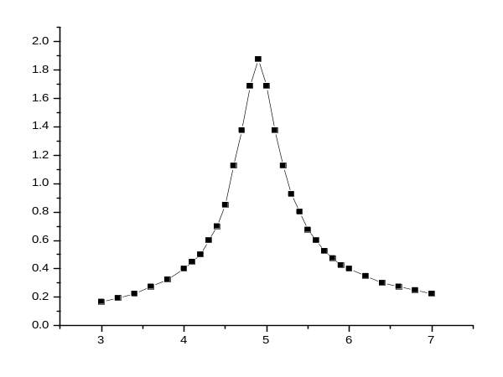表1. 400Ω f与I关系表
I/10⁻³A

f/kHz
图1. 400Ω I~f谐振曲线图
根据表1，画出I~f谐振曲线图，如上。由图1及表1可知：
f₀`=4.9kHz， I_{max}=1.875×10⁻³A， 有效值I_{eff}=1.326×10⁻³A
当I=I_{eff}时，谐振曲线对应的两个频率约为f₁= 4.68kHz， f₂= 5.12kHz， Δf= 0.44kHz
- R=600Ω时 I=f_{R}/2R
f/kHz | 3 | 3.2 | 3.4 | 3.6 | 3.8 | 4 | 4.1 | 4.2 | 4.3 | 4.4 | 4.5
I/10⁻³A | 0.167 | 0.192 | 0.217 | 0.267 | 0.317 | 0.383 | 0.433 | 0.500 | 0.567 | 0.667 | 0.792
f/kHz | 4.6 | 4.7 | 4.8 | 4.9 | 5 | 5.1 | 5.2 | 5.3 | 5.4 | 5.5 | 5.6
I/10⁻³A | 0.917 | 1.125 | 1.292 | 1.375 | 1.292 | 1.125 | 1.000 | 0.875 | 0.750 | 0.667 | 0.567
f/kHz | 5.7 | 5.8 | 5.9 | 6 | 6.2 | 6.4 | 6.6 | 6.8 | 7
I/10⁻³A | 0.533 | 0.467 | 0.417 | 0.383 | 0.333 | 0.300 | 0.267 | 0.233 | 0.217
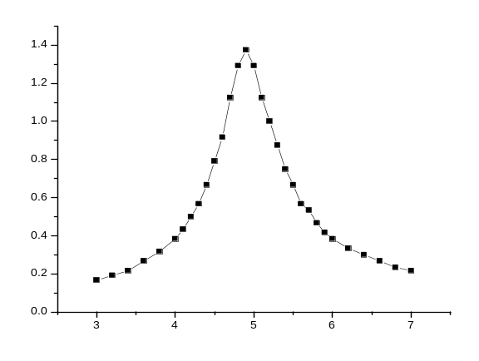表2. 600Ω f与I关系表
I/10⁻³A

f/kHz
图2. 600Ω I~f谐振曲线图
根据表2，画出I~f谐振曲线图，如上。由图2及表2可知：
f₀`=4.9kHz， I_{max}=1.375×10⁻³A， 有效值I_{eff}=0.972×10⁻³A
当I=I_{eff}时，谐振曲线对应的两个频率约为f₁= 4.63kHz， f₂= 5.22kHz， Δf= 0.59kHz

2、计算f₀理论值，并求其相对误差
有实验数据可知，L=0.2H，C=0.005μF
根据公式4，有：
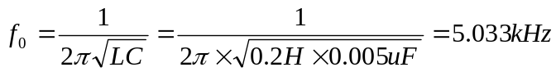
∴相对误差为：
R=400Ω时，δ₁= 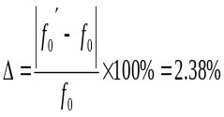 2.7%
R=600Ω时，δ₂= 2.7%

3、用三种公式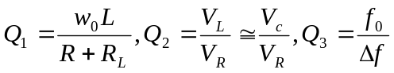计算Q值，并进行比较
- R=400Ω时
V_{R}=2.0V（峰值） L=0.2H R_{L}=80Ω
测得f₀`=4.9kHz， V_{L}=21.5V， V_{C}=21.5V，Δf= 0.44kHz
∴ 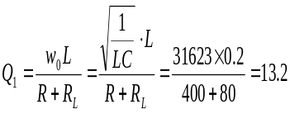12.83
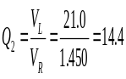10.75 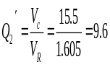 10.75
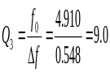 11.14
- R=600Ω时
V_{R}=2.0V（峰值） L=0.2H R_{L}=80Ω
测得f₀`=4.9kHz， V_{L}=16.5V， V_{C}=16.5V，Δf= 0.59kHz
∴ 9.05
8.25 8.25
8.31
- 根据以上数据，列表将Q₁、Q₂、Q₂`、Q₃作比较
R | Q₁ | Q₂ | Q₂` | Q₃
400Ω | 12.83 | 10.75 | 10.75 | 11.14
600Ω | 9.05 | 8.25 | 8.25 | 8.31
表3. Q值的比较
进一步，我们将f₀=5.033kHz代入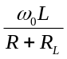，求出标准品质因数Q_{标准}
当R=400Ω，Q_{标准}==13.18
当R=600Ω，Q_{标准}==9.30
小结：
1、由以上实验数据可知，三种公式算出的四种结果的Q值都比理论值低，相比较而言，Q₁、Q₃更接近理论值，相对误差较小，误差主要来源于I~f曲线图中最高点和Δf的读取，说明拟合图线较准确。相较而言，Q₂、Q₂`的误差较大，这很可能是由于仪器的接触、输入信号不稳定造成。实验测得的Q值相对理想Q值是正常现象，说明实际电路储能效率偏低，这是由于电路损耗造成的。
2、对图1图2进行分析可知，图1（400Ω）的I~f曲线比图2（600Ω）的I~f曲线陡势更大，峰值更高。这表明400Ω时的储能效率更高，选频性能更好。而400Ω和600Ω的f₀值基本相同，这是由于f₀只由L、C决定，与R无关。

误差分析：
- 由于仪器的原因，输入信号源的频率不能连续调节，只能得到间断的值，这对测量谐振频率时造成的误差较大。
- 由于示波器所能显示的电压范围有限，使得测量400Ω时V_{C}V_{L}不得不估读，造成了一定的误差。
- 由于示波器输入信号不大稳定，波形较粗且有一定闪烁，对实验也造成了一定的误差。

实验总结：
通过本次实验，了解了串联电路的交流谐振现象，明白了谐振曲线的测量方法，掌握了品质因数Q的测量方法及物理意义，比较好的完成了实验目的。
从实验结果上来看，误差不大，绘制的I~f曲线也与理论图基本一致，可以说很好的完成了实验。

思考题：
1、根据RLC串、并电路的谐振特点，在实验中如何判断电路达到了谐振？
答：
  - 当电路谐振时，容抗与感抗相互抵消，电路总阻抗Z=R。此时电阻两端电压有最大值，所以改变信号源频率，观察R两端电压。当f达到最大时，电路达到谐振。
  - RLC串联谐振时，I（V_{R}）最大， I与V_{i}同相位。而V_{R}最大不易分辨，故采用利萨如图形法判断同相位频率点。当V_{i}—V_{R}利萨如图形为一条直线时，I与V_{i}同相位，电路达到谐振。

2、串联电路谐振时，电容与电感上的瞬时电压的相位关系如何？若将电容和电感两端接到示波器X，Y轴上，将看到什么现象？为什么？
答：
- 串联谐振时，电容与电感上电压相位相差180度。
- 若按实验电路图将电容电感两端接到X-Y上，则电容和电感之间的点为共地端，故电容电压反向，又因为谐振是电容电压=电感电压，直接观察图形的话为一条斜率为1的直线。
若将示波器接电容的通道按INV反向，则示波器上显示电压为电容和电感的正向电压，利萨如图形为一条斜率为-1的直线。
由于电感箱内阻的存在，直线斜率会存在一定偏差。

3、如果用一个400mH的固定电感与一个可变的调谐电容组成串联谐振电路，为了使之能在200~600m的波段上调谐，则电容调谐范围应为多少？
答:
由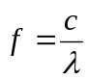得， 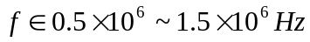
由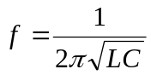，得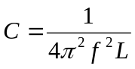
将f= 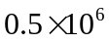与f= 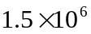分别代入上式，得
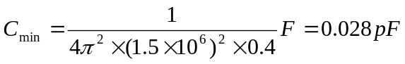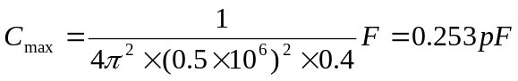
即电容的调谐范围为